**Лабораторная работа № 7**

**Липатов Данила Вячеславович**

**МСМТ243**

**I Пункт.**

Запрограммировать матричную динамическую систему 6.9 (полученную из

4.10) вращения Земли с использованием функции ss () state-space model

Simulink. Взять параметры T = 300 (сек), f_c = 365/433 (1/сут), Q = 100.

Для этого, согласно приведенной системе:

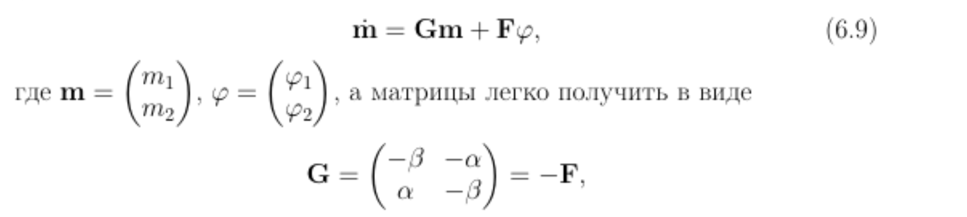

Необходимо считать входные сигналы $φ_{1} и φ_{2}$ из исходного файла.

Исходный файл есть AAM (согласно ЛР № 1)

Отрисуем два входных сигнала (рис. 1)

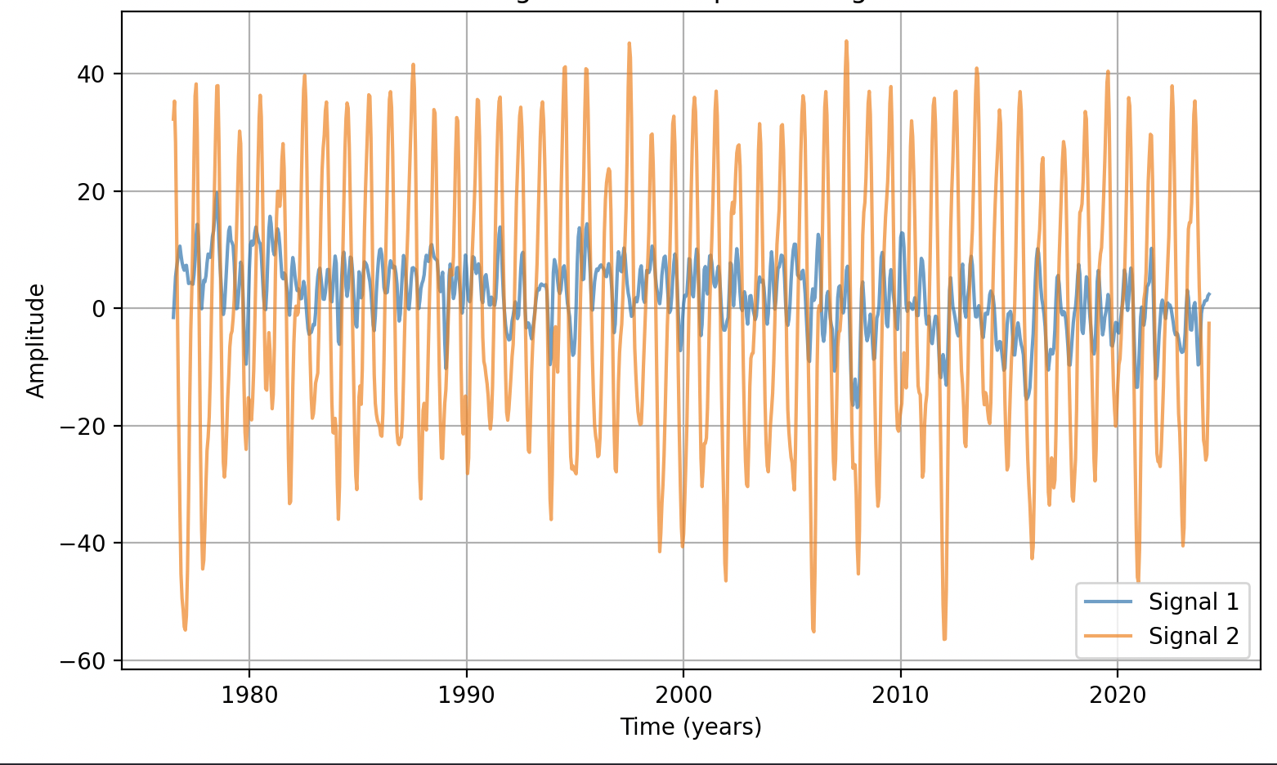

рис. 1

Далее необходимо использовать ss () state-space model Simulink для того, чтобы посмотреть на отклики для каждого сигнала (вектор m) (рис.2)

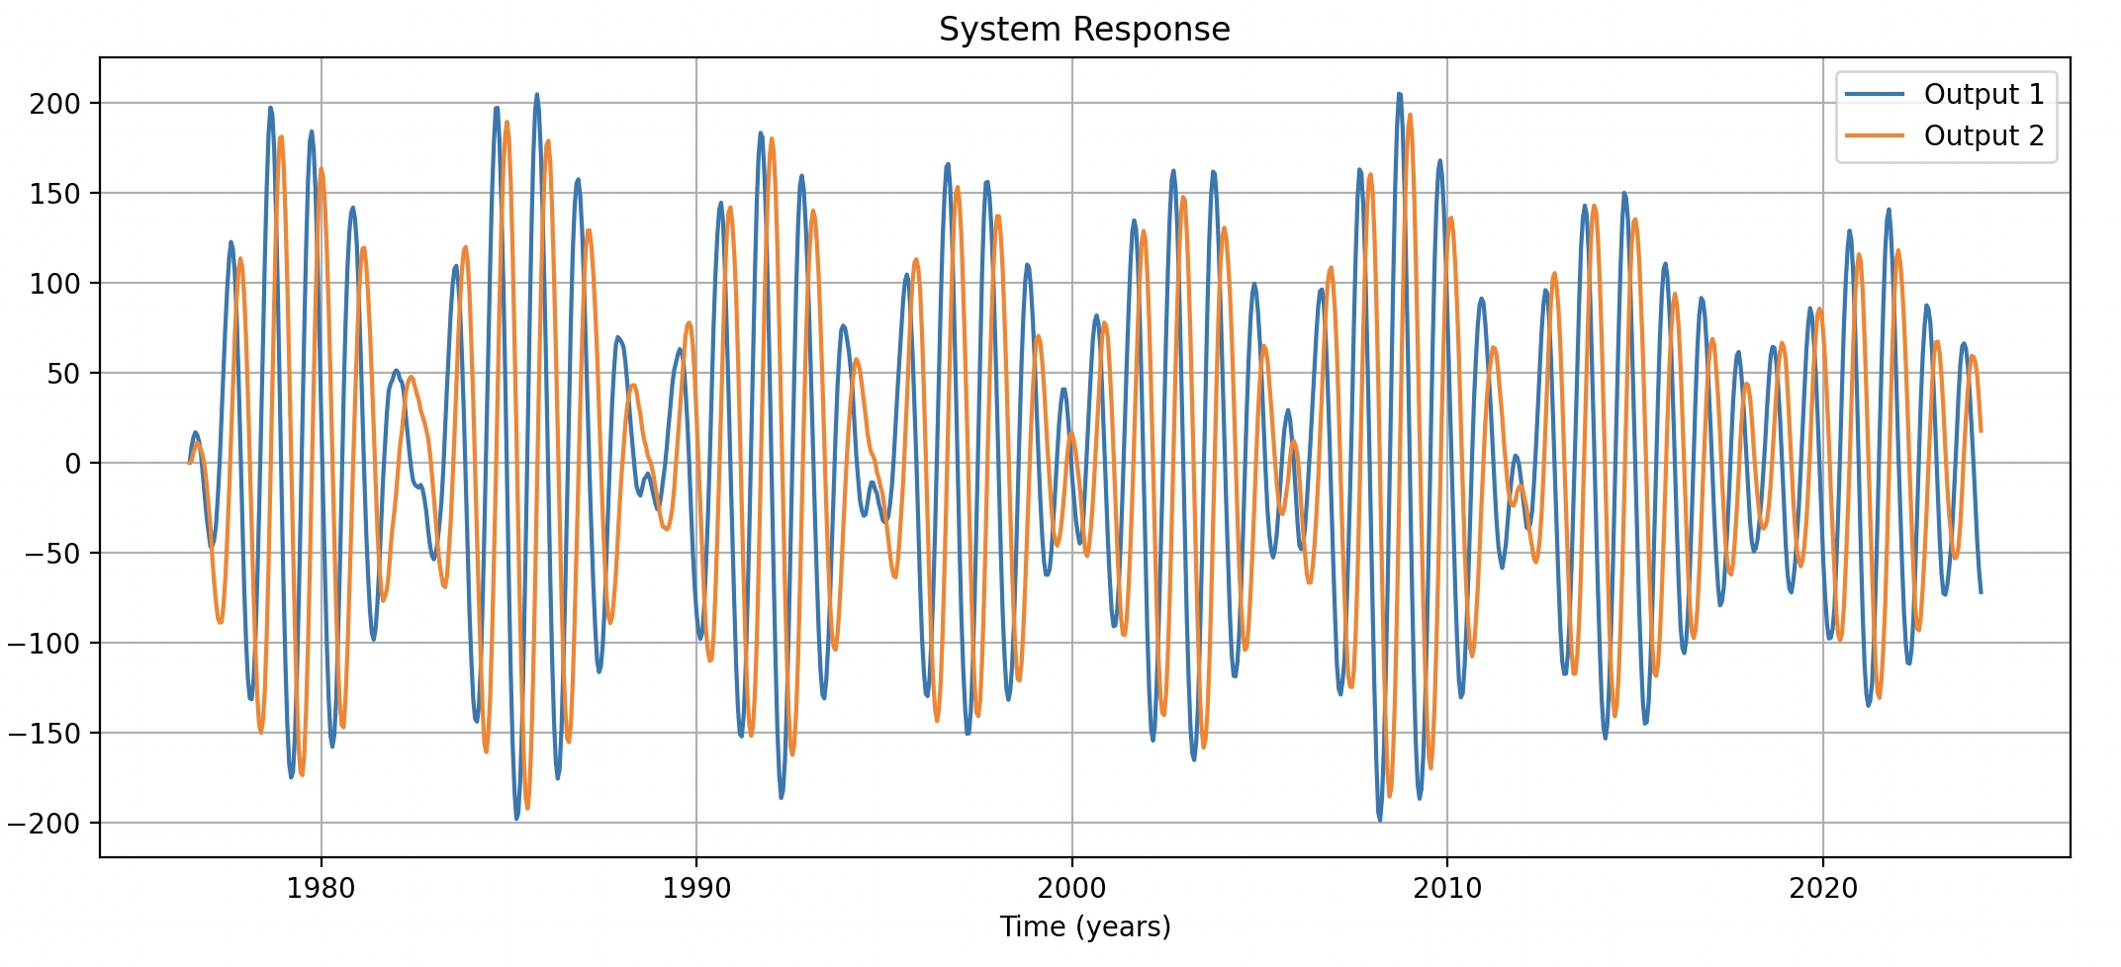

рис.2

Данные отклики были получены с учетом параметров из условия задачи, а точнее

Взять параметры T=300 сек, f_c=365/433 сут-1, Q=100.

Так же необходимо посмотреть единичный импульс и функцию Хевисайда (ступенчатая)

Единичный импульс позволяет оценить импульсную характеристику системы. Она показывает, как система реагирует на мгновенное изменение входного сигнала.

Функция Хевисайда используется для определения **переходной характеристики системы**. Это реакция системы на постоянное изменение входного сигнала.

Для этого можно воспользоваться аналогом встроенных функций Matlab на Python из библиотеки control: ctrl.step_response и ctrl.impulse_response. Причем, данные функции возвращают двумерный массив, то есть два столбца, а значит, рассматривать будем по два графика (рис. 3 – рис.6)

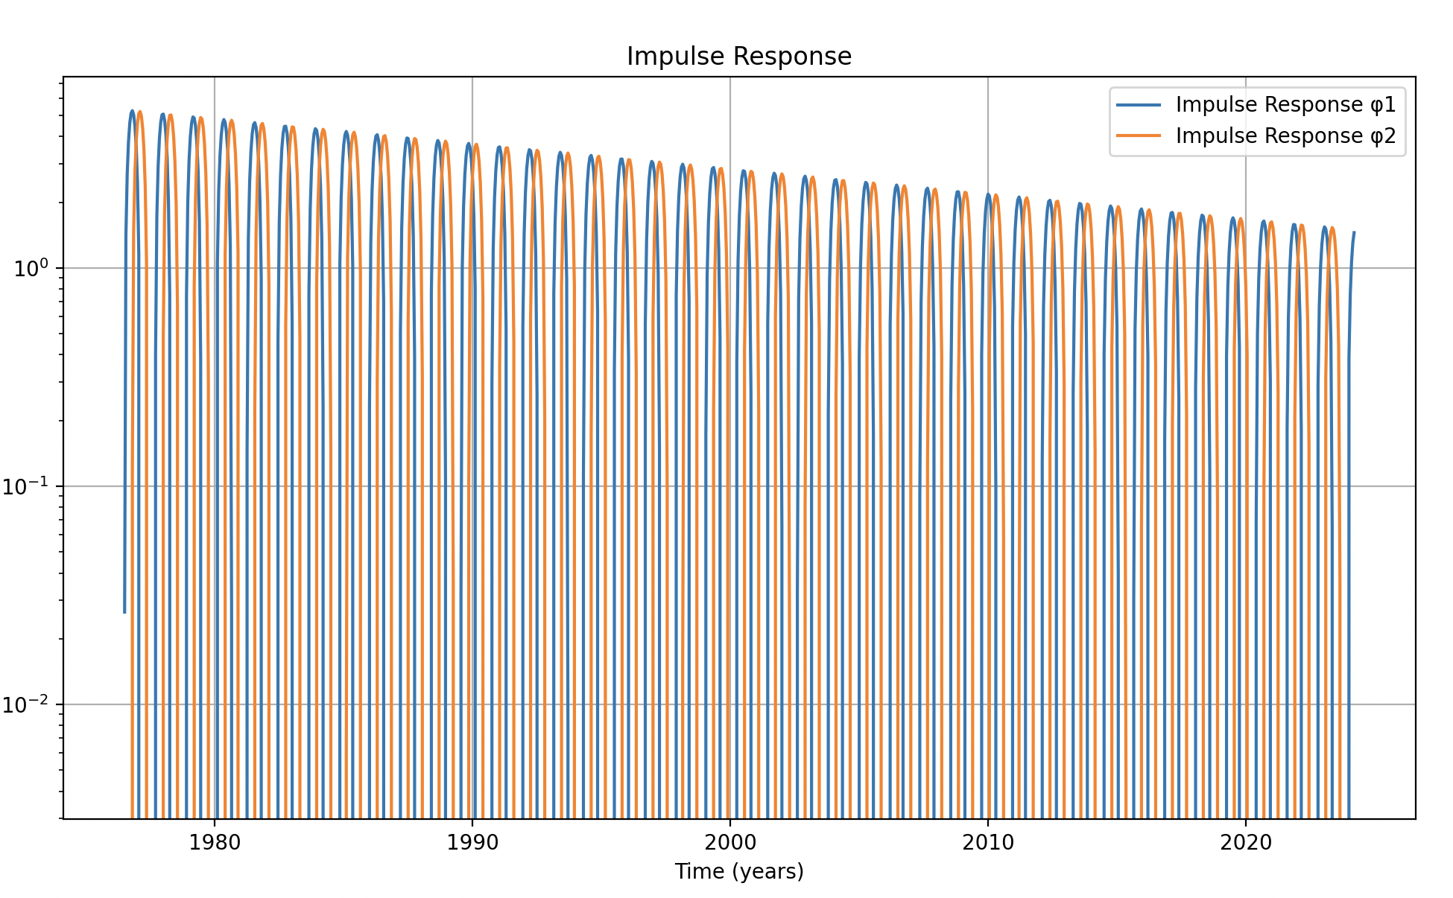

рис. 3

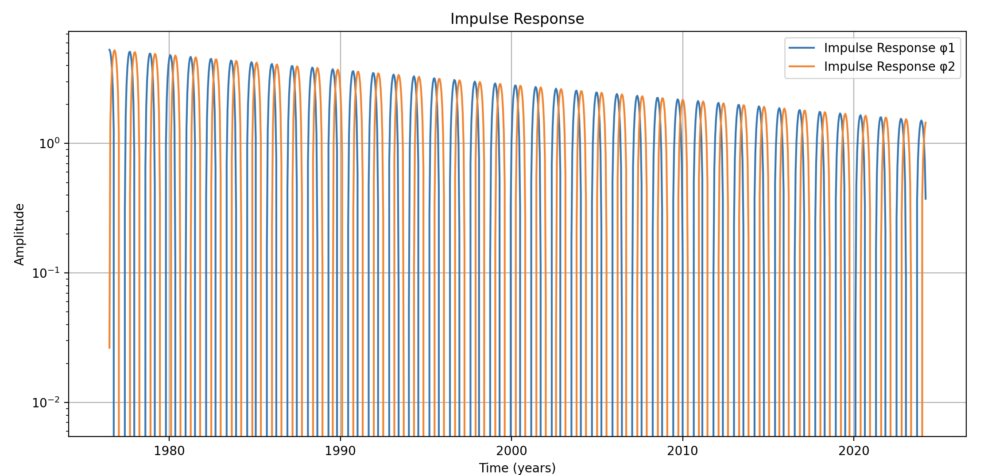

рис. 4

И аналогично рассмотрим функцию Хевисайда

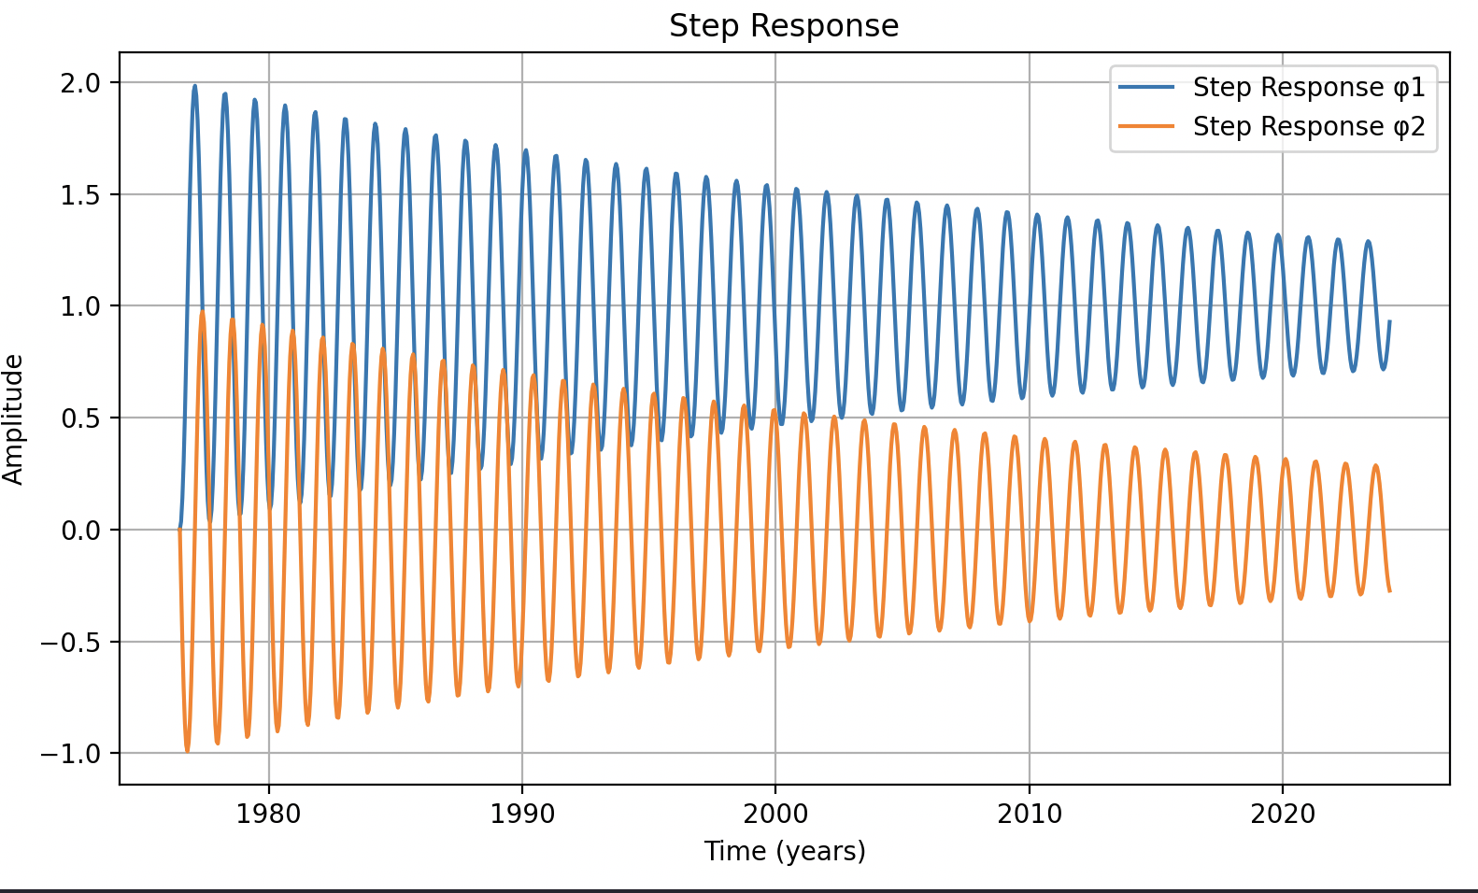

рис. 5

И для второго столбца:

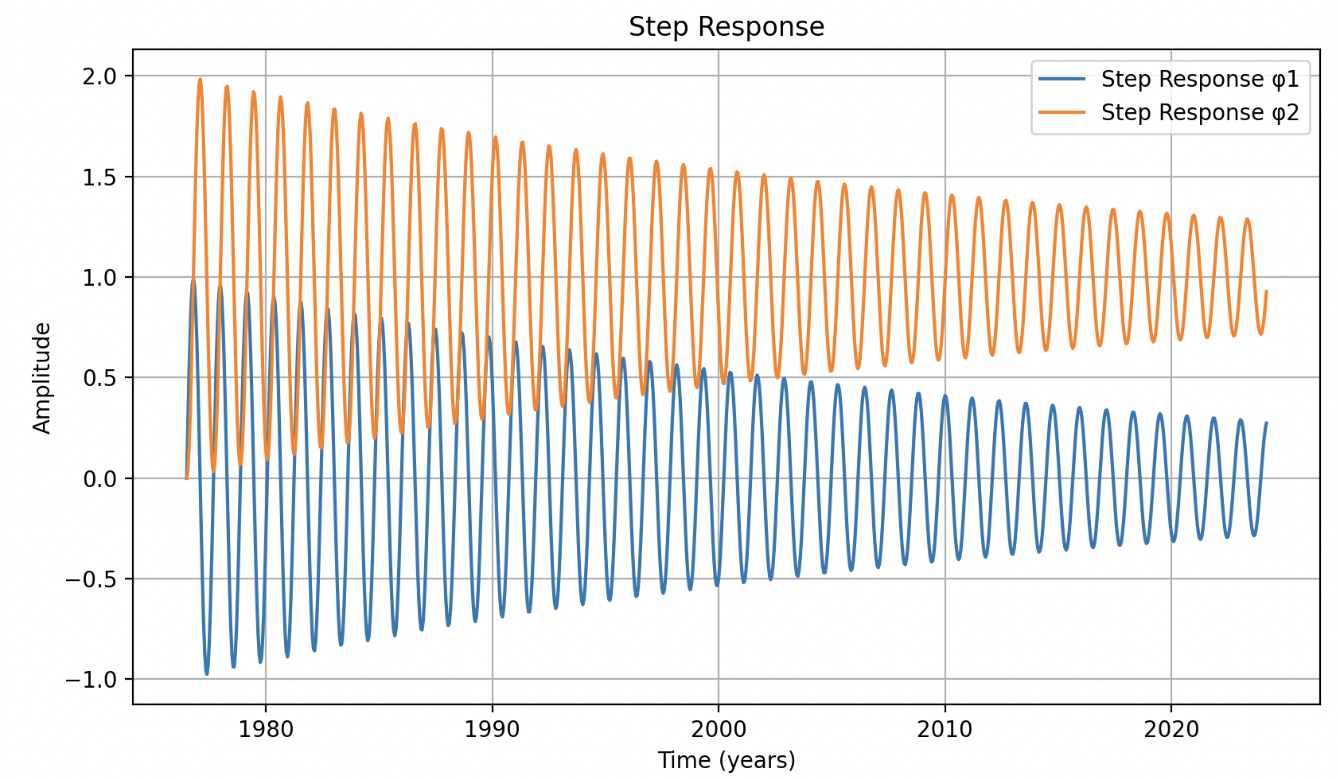

рис. 6

Аналогично Matlab в Python есть встроенная функция библиотеки control bode(sys)

Она выводит 4 АЧХ и 4 ФЧХ (амплитудно-частотная характеристика и фазовая-частотная характеристика).

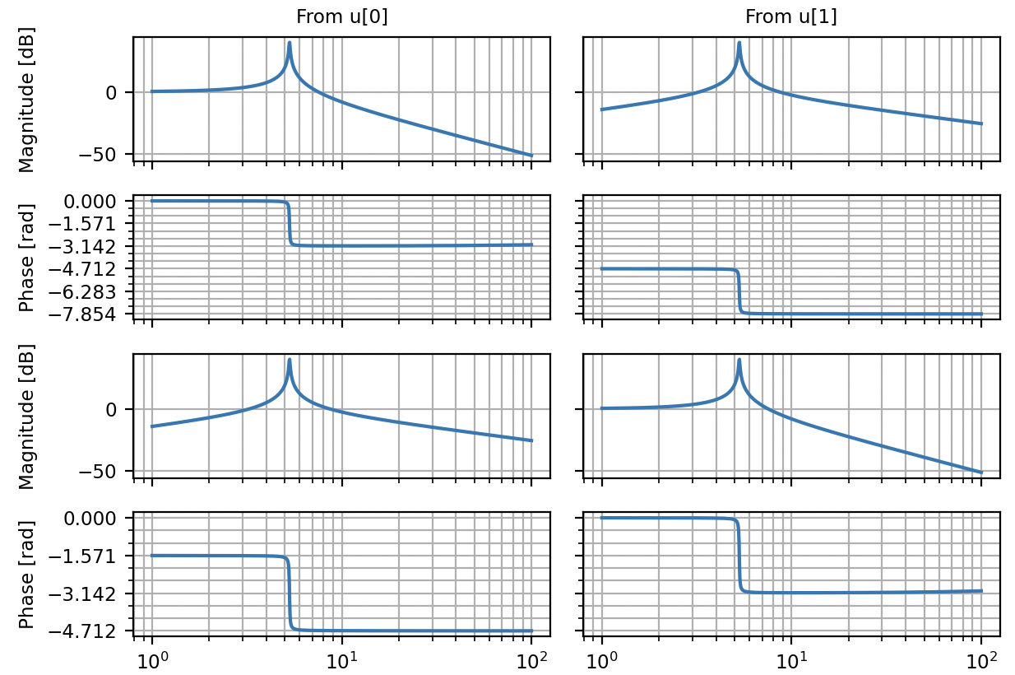

рис. 7

Все графики показывают условный резонанс и АЧХ и ФЧХ на каждом из графике отображают поведение друг друга.

На графиках ФЧХ происходит резкий переход фазы при резонансной частоте. Это

является характерным поведением резонансных систем.

Роль параметров:

Q - Характеризует относительную ширину резонансного пика в системе.

Высокое значение Q означает узкий резонансный пик, то есть система более избирательно усиливает сигналы определённой частоты.

Низкое значение Q означает широкий резонансный пик, то есть система имеет меньшую избирательность.

fc​ — Центральная (резонансная) частота

Определяет частоту, на которой система имеет максимальное усиление

α=2πfc​ — Угловая частота

Представляет центральную частоту в угловых частотах (радиан/год)

β=πfc / Q​​ — Коэффициент затухания

Описывает, как быстро колебания затухают в системе.

Теперь необходимо найти нулевое пространство (ядро матрицы G будет пустым или нет).

Для этого воспользуемся аналогичными функциями Matlab в Python (библиотека numpy)

kernel = null_space(G) # Функция для нахождения нулевого пространства  
if kernel.size == 0:  
 print("Ядро матрицы G пусто (нулевое пространство отсутствует).")  
else:  
 print("Ядро матрицы G (нулевое пространство):")  
 print(kernel)

Получим следующий результат:

Ядро матрицы G пусто (нулевое пространство отсутствует).

Аналогично поступим и с другими функциями Matlab, а точнее: определитель и характеристическое уравнение, собственные значения

det(G)

np.poly(G)

np.roots(coefficients)

Получим следующие результаты:

Det(G): 28.053078704058112

Коэффициенты характеристического полинома матрицы G:

[ 1. 0.0529645 28.0530787]

Корни характеристического уравнения (собственные значения матрицы G):

[-0.02648225+5.29644951j -0.02648225-5.29644951j]

Матричная экспонента играет ключевую роль в решении линейных систем

дифференциальных уравнений первого порядка

Определяет поведение системы во времени: устойчивость, затухание, резонанс и т.д.

Численное значение переходной матрицы expm(tG) при t = 1:

[[ 0.53700482 0.81242816]

[-0.81242816 0.53700482]]

Символьное выражение переходной матрицы expm(tG):

⎡0.537004818476047 0.812428156926273 ⎤

⎢ ⎥

⎣-0.812428156926273 0.537004818476047 ⎦

Найдем матричную передаточную функцию:

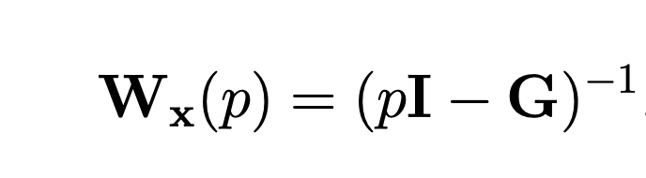

p –это переменная Лапласа

Достаточно вычислить эту обратную матрицу:

H_11(p) =

1.0⋅p + 0.0264822475418077

────────────────────────────────────────────────

2

1.0⋅p + 0.0529644950836154⋅p + 28.0530787040581

H_12(p) =

-5.29644950836154

────────────────────────────────────────────────

2

1.0⋅p + 0.0529644950836154⋅p + 28.0530787040581

H_21(p) =

5.29644950836154

────────────────────────────────────────────────

2

1.0⋅p + 0.0529644950836154⋅p + 28.0530787040581

H_22(p) =

1.0⋅p + 0.0264822475418077

────────────────────────────────────────────────

2

1.0⋅p + 0.0529644950836154⋅p + 28.0530787040581

Если посмотреть на коэффициенты и собственные значения, то получили тоже самое.

Собственный сигнал:

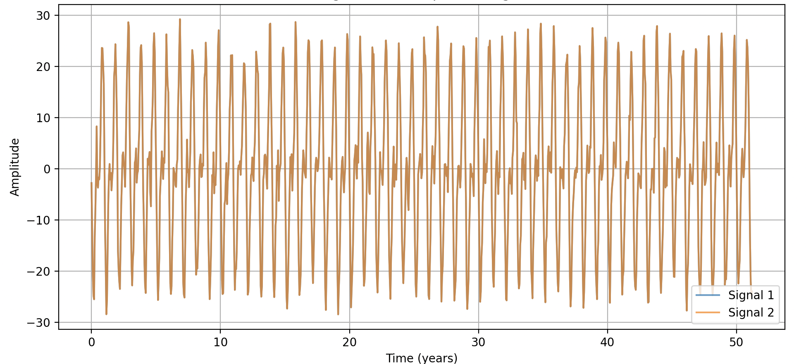

Рассмотрим сразу отклики для наших входных сигналов:

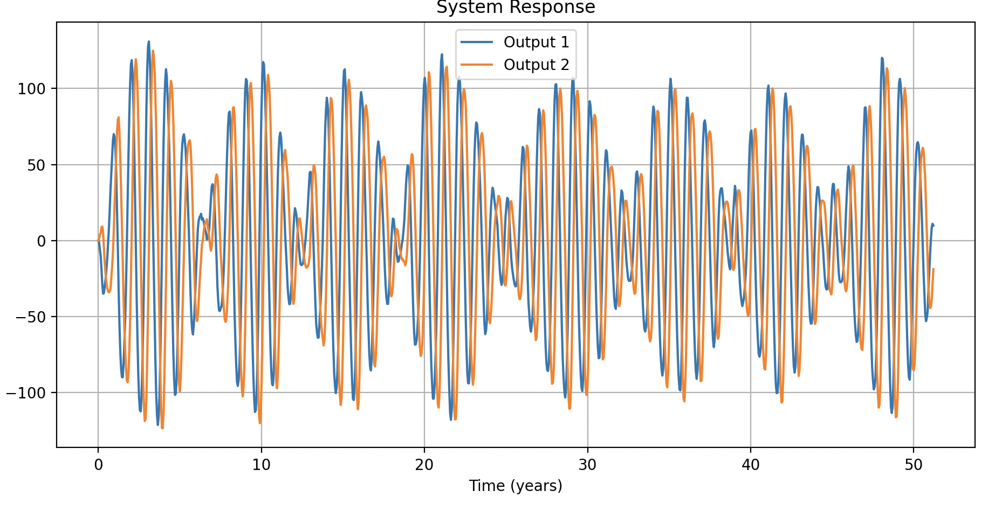

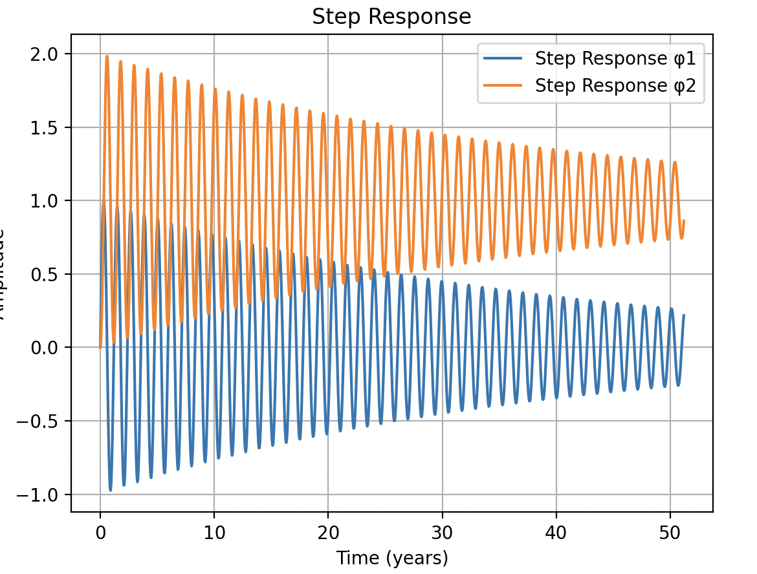

Для части 2 построим сначала скейлограмму:

Изначально построим для входного сигнала Х (phi_1)

И, как следствие,

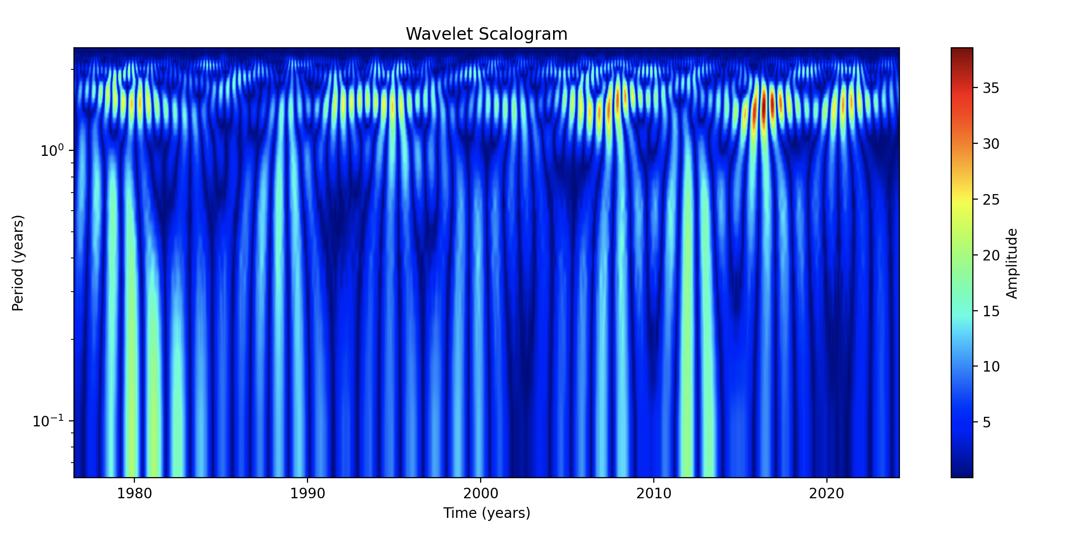

Для второго входного сигнала так же построим скейлограмму и посмотрим на амлпитуды (энергию)

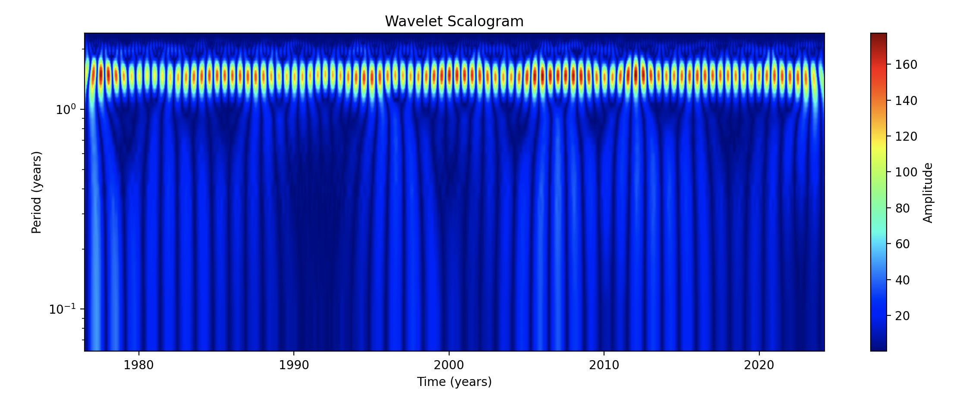

Теперь аналогично построим скейлограмму отклика для m1 и m2(ниже представлены скейлограммы для m1 и m2)

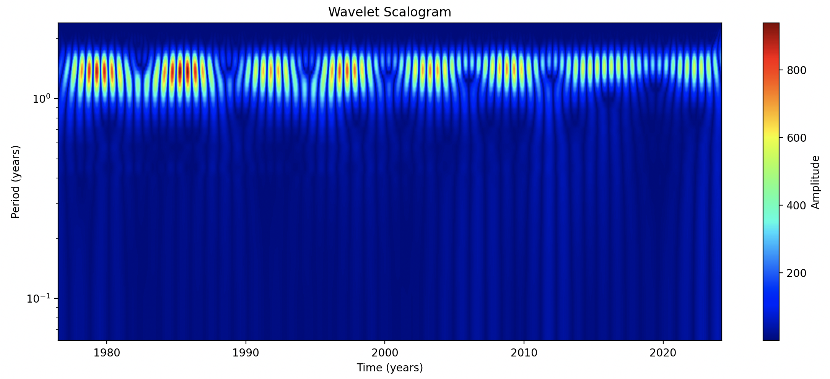

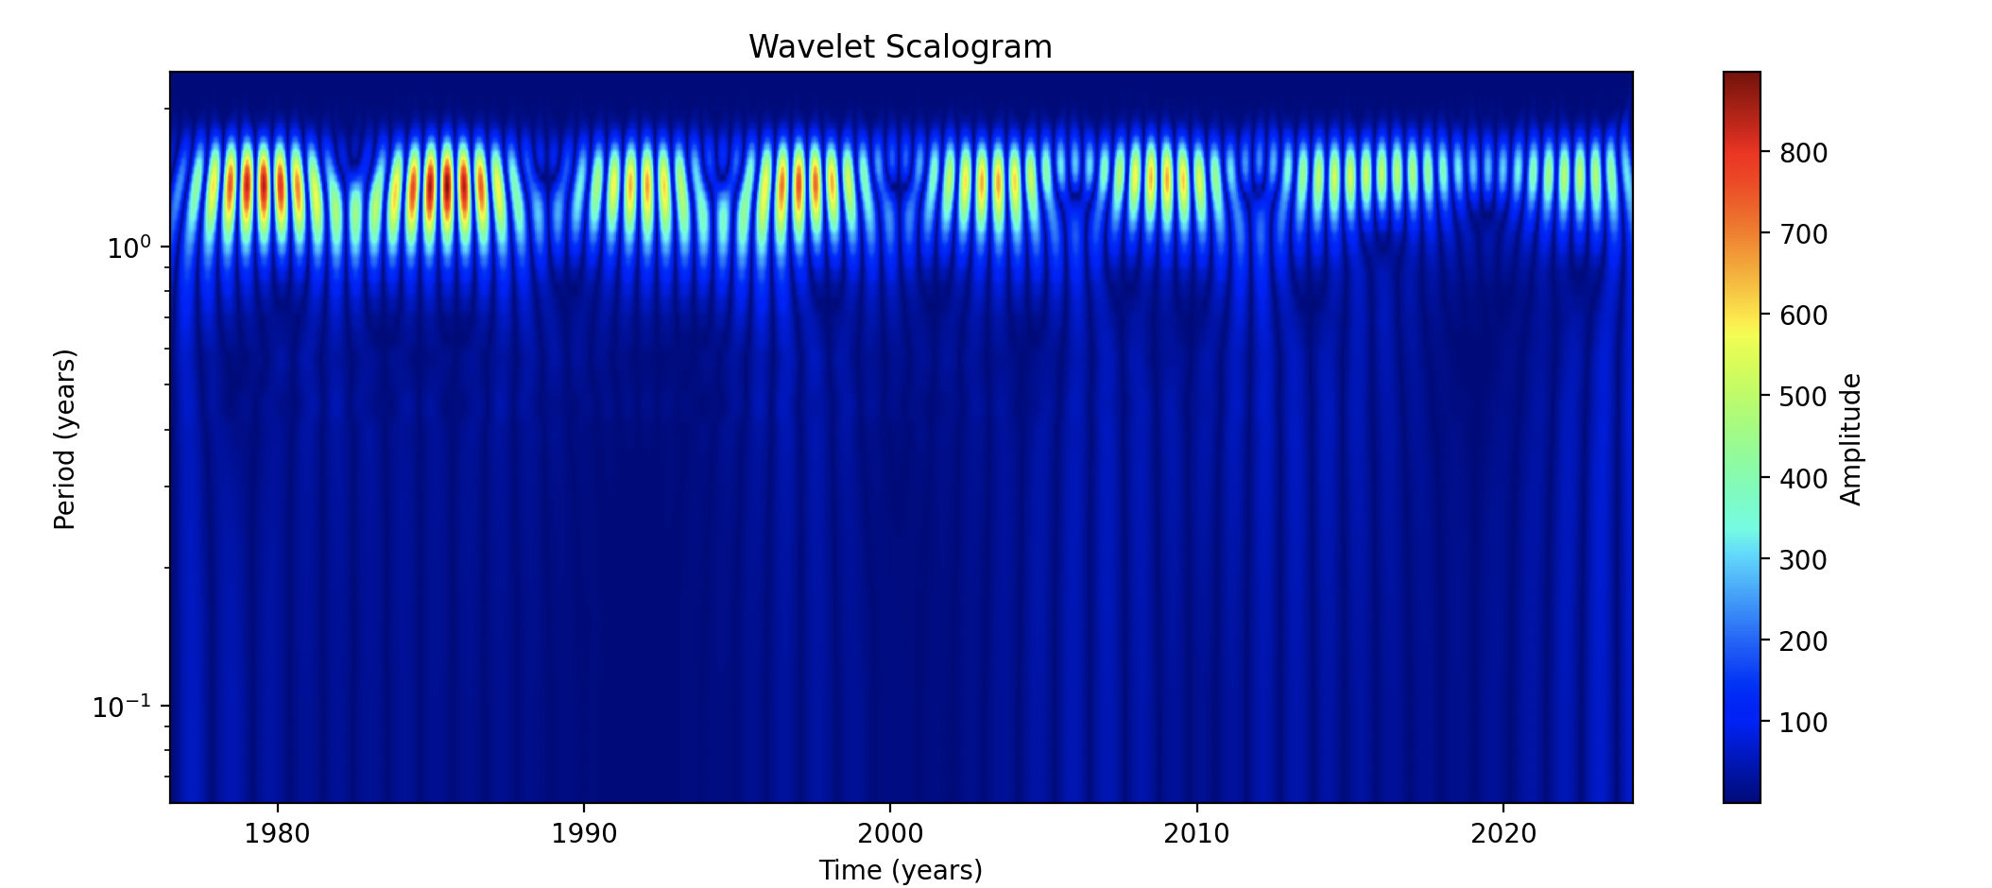

Учитывая тот факт, что графики откликов были получены +- одинаковые, довольно очевидно, что скейлограммы будут +- схожи.

Так же построим комплексный сигнал:

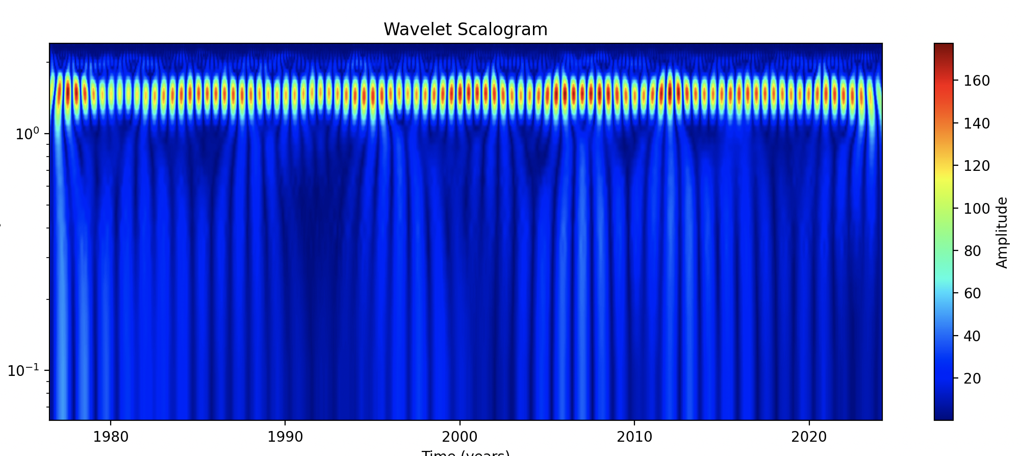

И комплексный отклик:

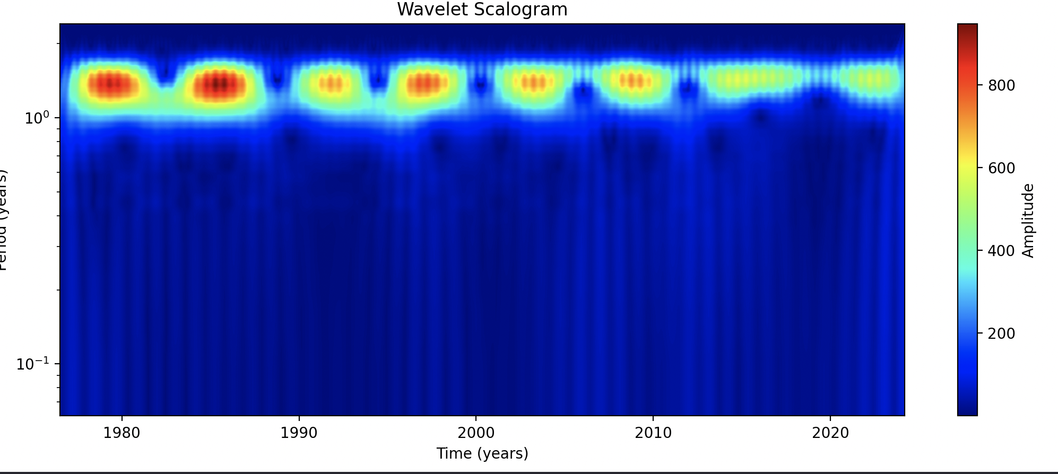

А так же построим спектр для отклика и сигнала:

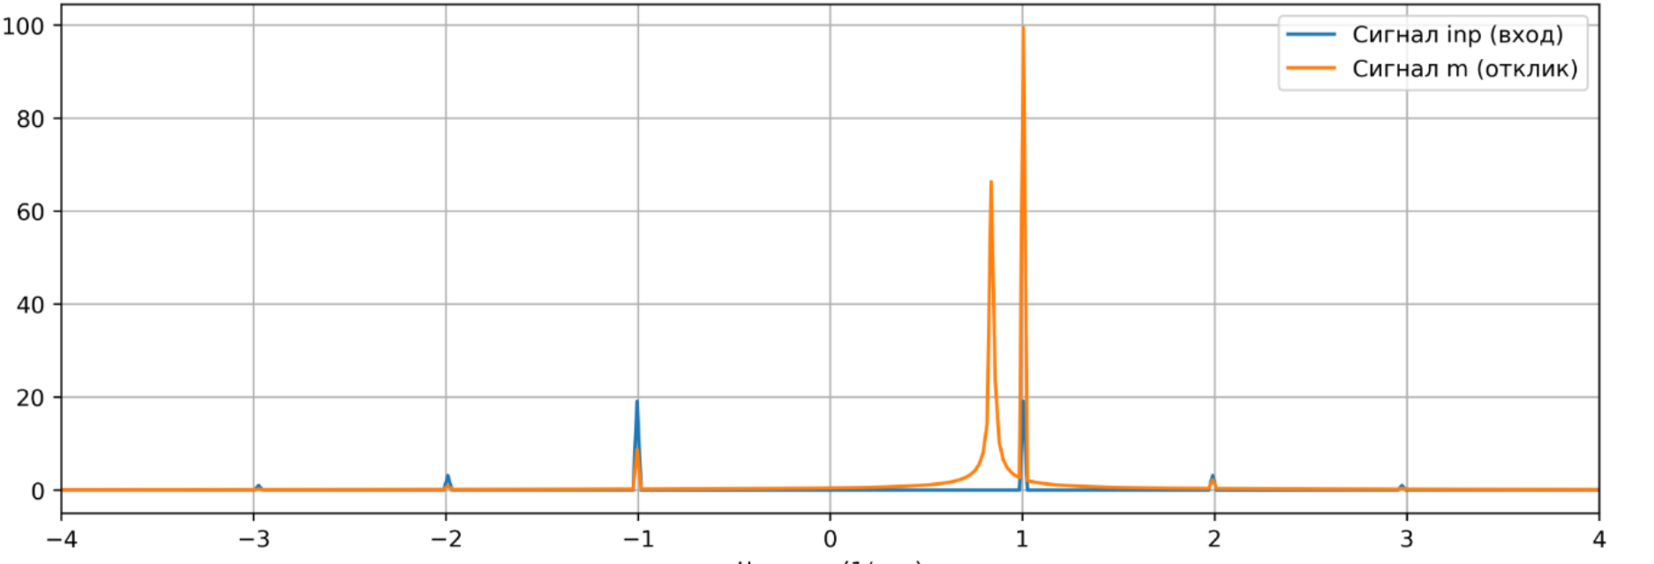

Далее необходимо записать импульсную характеристику для уравнений 6.9 и передаточную функцию такого уравнения - прямой оператор

Для системы 6.9 ранее приводилась матричная передаточная функция, а сама функция имеет вид:

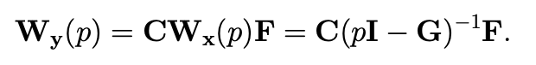

Для системы 4.10 получим передаточную функцию:

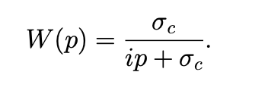

И импульсную характеристику

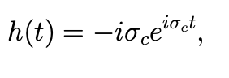

Необходимо применить к полученному в части 1 сигналу движения полюса (m1, m2)обратный оператор в частотной области (функцию. PMInversion)

Обратный оператор применяется для восстановления исходного входного сигнала ϕ(t) из отклика системы m(t)

После применения PMInversion получили следующий график:

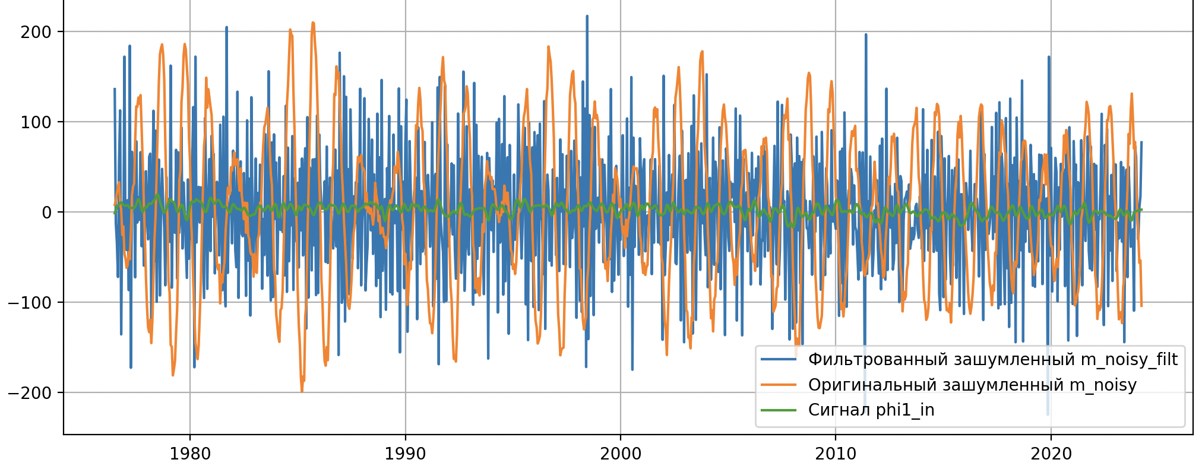

Применение обратного оператора. Оранжевым: Re(𝑚 + 𝑛𝑜𝑖𝑠𝑒), синим:

Re(PMInversion(𝑚 + 𝑛𝑜𝑖𝑠𝑒)), зеленым: Re(𝜑1 + 𝑖𝜑2)

Видно, что обратное решение далеко от входного сигнала.

Добавление шума так же не привело к каим то изменениям, воспользуемся фильтром Пантелеева , положим fc = 0 (как в ЛР6) и воспользуемся функцией ChandPantFreqFilter

И f0 = 3

После применения фильтра (функцией), получили следующее

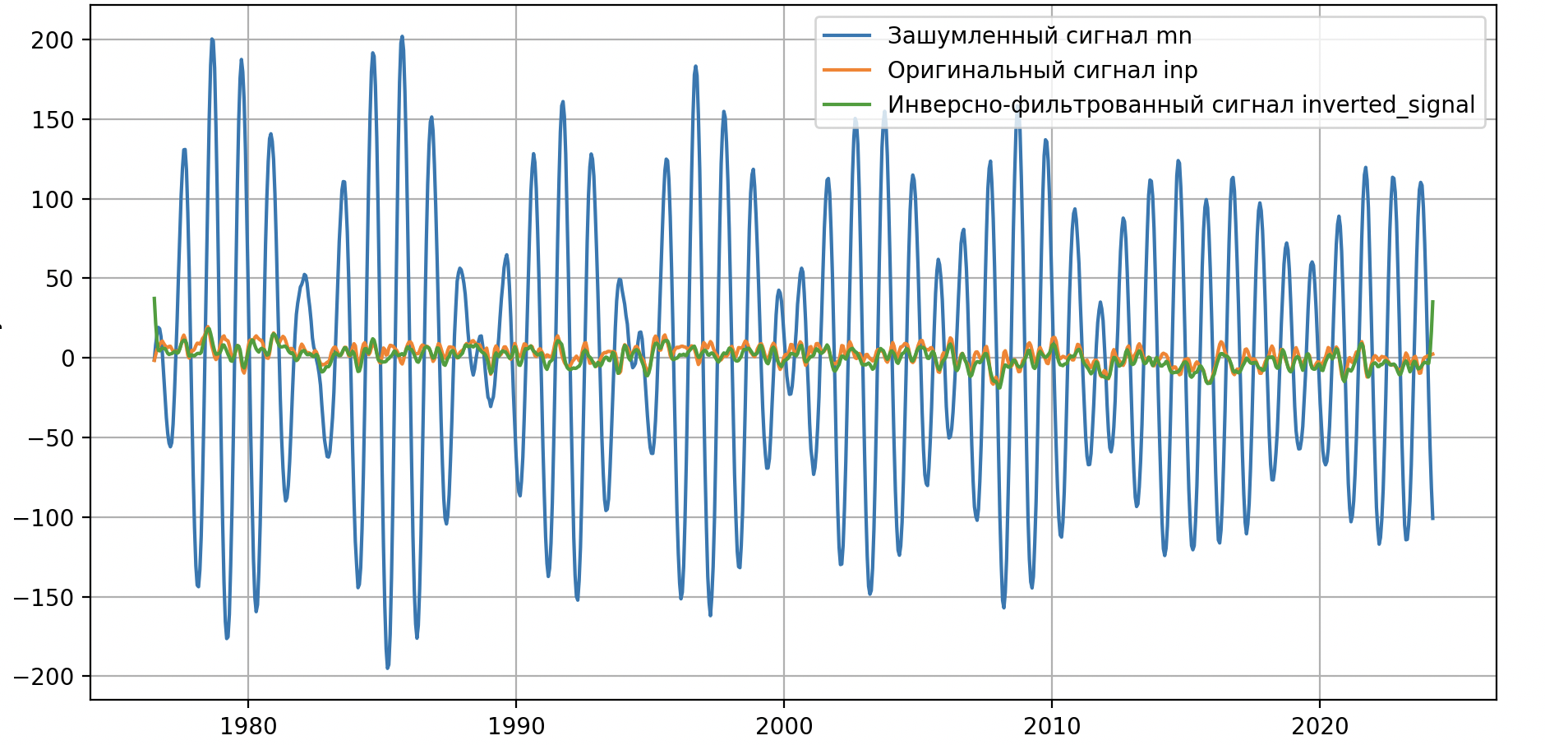

Здесь оригинальный сигнал довольно хорошо сошелся с инверсно-отфлильтрованным